北京邮电大学设计实践报告
系统设计  名称 | 舆情分析——rom66 |  | 学 院 | 网络空间  安全学院 | 指导教师 | 昌硕
班 级 | 班内序号 | 学 号 |  | 学生姓名 | 成绩
2024211805 | 34 | 2024212876 |  | 毛儒轩
2024211805 | 33 | 2024212591 |  | 郭宇航
2024211805 | 32 | 2024212581 |  | 阮智勇
2024211804 |  | 2024212496 |  | 付志鑫
系  统  设  计  内  容 | 设计并开发一个从多个静态数据源管理模块（微博、B站、今日头条、小红书）采集并识别热点舆情事件的智能分析平台，能够自动分析事件的传播趋势、群众情感倾向分布和风险等级，并借助大语言模型（LLM）提供智能问答、趋势预测与自动报告生成等高级功能。
学生  设计  报告  （附页） | 见附页
设  计  成  绩  评  定 | 指导教师签名：  年 月 日
注：评语要体现每个学生的工作情况，可以加页。
学生设计报告：
一、课程设计目的
《大型程序设计实践》是网络空间安全学院面向本科生开设的综合实践课程，旨在通过一个完整的软件工程项目，让学生综合运用所学知识培养Web后端开发能力(Flask框架设计、SQLite)、现代前端开发能力(Vue 3 + Element Plus + ECharts技术栈)、数据工程基础能力（爬虫、NLP）、大模型应用开发能力(OpenAI兼容API的调用方式:利用APIkey、Prompt)的能力。本课程要求学生以团队协作的方式，使用Git/GitHub进行分支管理、代码审查与版本控制，遵循约定式提交规范，完成一个具备实际应用价值的Web信息系统。

我们小组选择的课题为“网络舆情事件智能分析系统”。该课题的目标是设计并开发一个从多个静态信息源（微博、B站、今日头条、小红书）采集并识别热点舆情事件的智能分析平台，能够自动分析事件的传播趋势、群众情感倾向分布和风险等级，并借助大语言模型（LLM）提供智能问答、趋势预测与自动报告生成等高级功能。

二、需求分析

2.1 项目背景
在信息时代，网络舆情事件的传播速度和影响力呈指数级增长。政府部门、企业和公关机构需要对网络舆情进行实时监测和科学分析，以便及时了解公众情绪、预判事件走向并制定应对策略。然而，传统的舆情监测方式存在数据源单一、分析维度有限、响应速度慢等痛点。因此，开发一个能够自动采集多平台数据、进行多维分析并辅助决策的智能舆情分析系统具有重要的现实意义。

2.2 功能需求
根据项目目标，系统需要满足以下功能需求：
（1）用户认证模块：支持用户名+密码登录，使用JWT令牌进行身份认证，保护API接口安全。默认管理员账号为admin/123456，4个分析员账号2024212876、2024212591、2024212581、2024212496,初始密码都为123456。
（2）系统首页与概览看板：展示全网舆情态势总览，包括监测事件总数、热点事件数、高风险事件数、监测平台数、综合情感指数等关键指标；提供全网热度走势折线图和重点风险事件快捷入口。
（3）事件看板：以卡片列表形式展示所有监测事件，支持按关键词搜索、按风险等级筛选、按时间/热度排序，方便用户快速定位目标事件。
（4）事件详情页：针对单个事件，提供事件概述信息（风险等级、情感倾向、热度指数、首发平台、发生时间）；使用ECharts展示发展趋势折线图、情感分布饼图、平台分布柱状图和关键词词云。
（5）智能问答模块：基于当前事件上下文，用户可以自由提问，大模型（或规则引擎）返回分析回答。系统内置问题相关性判断，对无关问题礼貌拒绝。
（7）趋势预测模块：基于历史热度数据，使用一元线性回归算法(让这条直线离所有点“总体最近”,牺牲了对少数点的完美拟合)预测未来趋势。
（8）自动报告生成模块：基于事件的结构化数据，自动生成包含事件概述、传播趋势分析、情感倾向分析、风险等级研判和处置建议五个部分的结构化Markdown舆情分析报告。

2.3 非功能需求
可靠性：所有大模型相关功能均设计有降级兜底机制（LLM API不可用时自动切换为规则式/Mock模式），确保课程演示过程中不会因外部服务故障而中断；
可用性：前端界面采用响应式设计，操作流程简洁直观，关键操作（搜索、排序、问答、报告生成）均提供loading状态反馈（提高与用户的交互能力）；
可维护性：后端采用Blueprint模块化架构，前端采用组件化开发，数据层与业务层分离，各模块独立可测；
安全性：所有API接口（除登录外）均需携带JWT令牌访问，密码使用SHA-256加盐哈希存储，不保存明文；
兼容性：LLM服务兼容OpenAI API标准，支持通义千问、DeepSeek、ChatGpt等多种大模型后端。

三、详细设计
我们设计的工作流是：
数据采集层（爬虫）→ 数据处理层（NLP分析）→ JSON中间文件 → 数据导入层 → SQLite数据库 → Flask API服务层 → Vue前端展示层。

层级 | 技术选型 | 说明
前端 | Vue 3 + Element Plus + ECharts | 组件化开发，丰富的UI组件和图表支持
后端 | Flask (Python) + Blueprint | 轻量级框架，模块化路由管理
数据库 | SQLite | 零配置部署，适合中小规模数据
数据采集 | requests + BeautifulSoup | HTTP请求与HTML解析
NLP分析 | Jieba + SnowNLP + TF-IDF | 中文分词、情感分析与关键词提取
大模型 | 通义千问 / DeepSeek | 国内可用，接入便捷

3.1 数据采集与NLP处理流程
数据采集与NLP处理模块负责从多个信息源采集舆情数据并进行离线分析，最终产出JSON格式的结构化数据供后端导入。整体流程分为6个阶段：
热榜抓取（crawler.py）：从B站、微博、今日头条的热搜榜获取热点标题，调用LLM（DeepSeek/OpenAI兼容接口）或规则式方法提取事件关键词；
多源搜索：基于每个关键词，在三个平台并行搜索相关评论内容，保存为raw_comments.csv；
情绪标注（sentiment.py）：对每条评论进行情绪分析，标注为positive/neutral/negative。
热度计算（analyzer.py）：使用加权公式 heat_index = like_count × 0.6 + reply_count × 0.4 + |sentiment_score| × 2 计算每条评论的热度指数；
关键词提取：使用Jieba分词 + TF-IDF算法从评论内容中提取高频关键词；
事件聚合：按关键词将评论聚合成舆情事件，统计每个事件的总评论数、平台分布、情感分布和Top关键词，最终输出analysis_result.json。

3.2 前端架构设计
views/ ← 页面层（LoginPage, HomePage, EventBoardPage, EventDetailPage, ProfilePage）
components/ ← 通用组件（PageHeader, ChartPanel, EventCard, charts/*）
layouts/ ← 布局层（AppLayout: 侧栏 + 顶栏 + 内容区）
router/ ← 路由层（嵌套路由 + 懒加载 + 认证守卫）
stores/ ← 状态层（userStore: reactive 简易 Store）
api/ ← 通信层（http.js 主实例 + llm.js LLM 专用实例 + mock.js 离线数据）

3.3 后端Flask API接口设计
API接口定义了一个具体的地址（URL）和方法（GET/POST等）。所有发往这个地址的请求，都会被这个API接收。

例如，定义了一个 /api/auth/login 的接口:
/api：这层意思是“这里是接口（API）区域”，用来区分网页页面（比如 /home）和纯数据接口。
/auth：这层意思是“这里是认证（Authentication）模块”，表示跟登录、注册、身份验证相关的功能都放在这个目录下。
/login：这层意思是“这里是登录（Login）操作”，明确表示这个地址处理的是“登录”这个具体动作。

JWT认证流程：客户端调用/api/auth/login获取token → 后续请求在Authorization头中携带 Bearer <token> → 后端login_required装饰器验证token有效性并注入g.user_id。

后端API遵循RESTful设计规范，所有接口统一以/api为前缀，响应格式为JSON，字符编码为UTF-8。接口清单如下：
模块 | 方法 | 路径 | 功能说明
认证 | POST | /api/auth/login | 用户登录，返回JWT令牌(Token)
认证 | GET | /api/auth/me | 获取当前用户信息
总览 | GET | /api/overview/stats | 获取首页统计数据
事件 | GET | /api/events | 事件列表（支持搜索/筛选/排序）
事件 | GET | /api/events/<id> | 事件基本信息
事件 | GET | /api/events/<id>/trend | 事件发展趋势数据
事件 | GET | /api/events/<id>/sentiment | 事件情感分布数据
事件 | GET | /api/events/<id>/platforms | 事件平台分布数据
事件 | GET | /api/events/<id>/word-cloud | 事件词云数据
事件 | POST | /api/events/<id>/report | 生成事件分析报告（回退接口）
个人中心 | GET | /api/user/follow-platforms | 获取关注平台列表
个人中心 | POST | /api/user/follow-platforms | 添加关注平台
个人中心 | DELETE | /api/user/follow-platforms/<id> | 删除关注平台
个人中心 | GET/POST/DELETE | /api/user/follow-keywords* | 关注关键词CRUD（同平台模式）
LLM服务 | POST | /api/llm/ask | 智能问答
LLM服务 | POST | /api/llm/predict | 趋势预测

3.4 数据库设计
数据库采用SQLite（零配置部署，适合中小规模数据），共设计5张核心表：
- users表：存储用户账号信息。字段包括id（自增主键）、username（唯一用户名）、password_hash（SHA-256加盐哈希）、role（角色，默认'分析员'）。

- events表：存储舆情事件的核心数据。字段包括id（主键，如EVT-001）、title（事件标题）、summary（事件摘要）、source（首发平台）、heat（热度指数）、risk_level（风险等级）、sentiment（情感倾向）、occur_time（发生时间）、update_time（更新时间）、keywords（JSON数组）、trend_data（JSON数组，趋势数据）、sentiment_data（JSON数组，情感分布）、platform_data（JSON数组，平台分布）、wordcloud_data（JSON数组，词云数据）。

- daily_stats表：存储每日全局统计数据。字段包括date（主键）、comment_count（评论总数）、positive/negative/neutral（情感分类计数）、heat_index（综合热度指数）。

- follow_platforms表：存储用户关注的平台信息。字段包括id（自增主键）、user_id（外键）、name（平台名称）、url（平台URL）、created_at（创建时间）。

（5）follow_keywords表：存储用户关注的关键词。字段包括id（自增主键）、user_id（外键）、word（关键词）、level（关注等级：高/中/低）、created_at（创建时间）。

3.5前后端的交互:
Vue (前端) 负责搭建页面、处理用户的点击和输入。
当用户需要登录或获取数据时，Vue 会发送一个网络请求给 Flask (后端)。
Flask 处理这个请求（比如查数据库），然后把处理结果（如用户信息）以 JSON 数据格式返回给 Vue。
Vue 收到数据后，自动更新页面上的内容，整个过程用户无需刷新浏览器。

3.6 大模型服务设计
大模型服务模块（llm_service包）以Flask Blueprint形式封装，通过/api/llm/*路径提供三个核心API：
POST /api/llm/ask — 智能问答：接收event_data和question参数，先校验问题与事件的关联性（正则匹配检查是否为写代码、问天气等无关问题），通过后调用大模型API。支持四种模式：api（真实大模型）、mock（演示模式）、guard（问题无关拦截）、fallback（API故障降级，到规则化回答），所有模式均返回HTTP 200，前端可统一处理；
POST /api/llm/predict — 趋势预测：接收trend_data数组，调用numpy库，预测未来热度。
POST /api/llm/report — 报告生成：接收event_data，调用大模型生成结构化Markdown报告或使用模板引擎生成固定格式报告。报告严格包含五个部分：事件概述、传播趋势分析、情感倾向分析、风险等级研判、处置建议。风险等级基于负面情感占比和预测趋势综合判定（负面>50%或负面>30%且趋势上升→高风险）。
LLM客户端（llm_client.py）使用Python标准库urllib实现OpenAI兼容的/chat/completions调用，无需第三方HTTP客户端依赖。Prompt管理（prompts.py）集中定义系统提示词，后续调优时无需修改业务代码。

四、难点与亮点
4.1 项目开发难点
1.多平台爬虫反爬限制 :微博、B 站、今日头条、小红书校验规则各不相同，动态页面难以抓取完整评论，高频请求易触发 IP 封禁；多平台原始数据格式不统一，脏数据、重复内容多，采集稳定性差。微博、B 站、今日头条、小红书四大内容平台的防护逻辑、页面渲染模式、接口鉴权规则完全割裂，不存在一套通用爬虫方案，是项目前期最耗时的底层障碍。

平台防护机制差异拆解
微博：采用会话 Cookie+IP 访问频次双重限制，同一 IP 短时间内连续发起 15 次以上热搜、评论请求，会直接触发临时封禁，返回 403 限流页面；移动端接口额外校验设备 UA、时间戳签名，伪造参数不匹配则拒绝返回数据。热搜榜单为静态 HTML 页面可直接解析，但评论区采用分页动态接口，缺少分页参数会缺失半数评论。
B 站：首页热榜静态页面可抓取，但视频评论、弹幕完全由前端 AJAX 异步渲染，requests+BeautifulSoup仅能获取初始空白框架，无法拿到真实评论文本；同时接口携带 buvid、csrf、mid 等加密校验参数，缺少任一参数都会返回空数据；高频抓取评论会弹出人机验证滑块，自动化脚本无法绕过。
今日头条：全站严格校验浏览器标识，无完整浏览器 UA 的请求直接返回空白页面；资讯评论存在多层嵌套回复结构，父子评论层级混杂，原始数据无统一标记，难以区分主评论与回复评论；平台会定期更新接口字段名，原有解析规则短时间失效。
小红书：采用设备指纹+请求签名+行为轨迹三重动态校验机制。Web端通过Canvas/WebGL生成设备指纹哈希，同一浏览器指纹在短时间内发起超过20次搜索、笔记详情请求，将触发滑块验证或直接返回{"code": 300001, "msg": "请求过于频繁"}；App端接口强制校验x-sign、x-t签名，签名算法将URL路径、参数（字典序排序并二次URL编码）、x-b3-traceid、时间戳（误差超500ms失效）、请求体拼接后进行HMAC-SHA256加密，伪造参数或签名不匹配则拒绝返回数据。

原始脏数据衍生问题
多平台采集完成后输出的原始raw_comments.csv存在大量无效数据：重复转发文案、无意义表情包单条评论、乱码字符、缺失发布时间 / 点赞数字段、广告引流文本、特殊符号分割错乱等。若直接送入 NLP 分析模块，会大幅稀释情感分析准确度，干扰热度指数计算、关键词提取结果。

稳定性缺陷
初期爬虫采用同步串行抓取逻辑，单个视频 / 帖子抓取报错、接口超时会直接中断整体采集流程，已抓取数据无法临时保存，每次故障都需要从头完整爬取，单次全量采集耗时超 2 小时，开发调试效率极低。

2.通用 NLP 工具对舆情评论的情感分析准确率偏低: 传统基于字符匹配的规则情感分析方法在中文场景下存在严重缺陷。中文是一种非分词语言，词与词之间没有空格分隔，"不好" 会被字符级匹配同时命中 "不"（无情感）和 "好"（正向），导致负面评论误判为正面。此外，网络舆情评论具有口语化、表情符号多、反讽频繁等特点，进一步增加了分析难度。
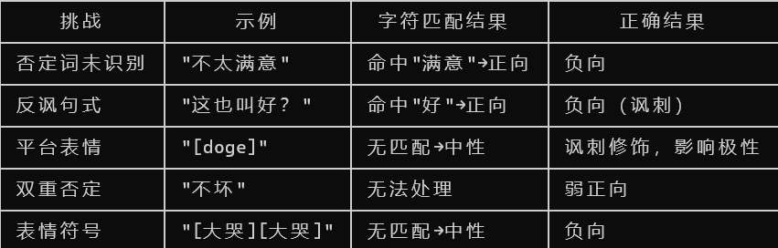
3.各模块数据标准不统一 :爬虫、NLP、数据库、前后端接口前期未约定统一字段与格式，数据导入、接口联调频繁报错，拖慢团队并行开发进度。
4.大模型接口存在服务不稳定风险 :智能问答、报告生成依赖第三方 LLM 接口，网络超时、密钥失效会导致功能失效；同时存在无关提问干扰输出、返回文本格式杂乱问题。
5.舆情时序数据的异常变化率问题：评论数据的日期跨度异常——真实爬取的 B站评论日期从 2019 年跨越到 2025 年，而事件定义在 2026 年。这导致日增量从一个极小的基数（如 2 条）跳到大数（如 30 条），变化率就爆了。部分日期仅 2、3 条历史遗留评论，新爆发事件单日新增 300 + 评论，基数差距上千倍，直接导致日热度变化率出现百倍级突变，首页热度走势折线图剧烈抖动，无法直观判断事件真实升温、降温趋势。多年前老旧负面评论混入当期事件统计，拉高整体负面情感占比，系统误判低热度旧事件为高风险事件，风险分级逻辑失效，首页高风险事件推荐列表出现大量过时无监测价值内容。

4.2 系统核心亮点
1.完整分层解耦全链路架构 :搭建采集 - NLP - 数据库 - Flask 后端 - Vue 前端五层数据流，各模块独立可维护，完整实现端到端舆情系统工程开发。
2.三平台多源舆情数据融合采集: 覆盖微博、B 站、今日头条主流社交平台，通过反爬优化、数据清洗归一化，实现跨平台舆情事件统一聚合监测。
3.定制化 NLP 适配舆情业务场景: 自建领域情感词库、停用词库，设计加权算法。
采用 jieba 中文分词 + 增强规则引擎 + LLM 批量回退 的三层混合策略：

① jieba 分词层：将文本切分为语义完整的词语，避免字符级误匹配。对于 jieba 不可用的环境，设计了 bigram+trigram n-gram 回退方案。
②增强规则引擎层：
否定词窗口检测：在情感词前 3 个 token 窗口内扫描否定词（不/没/别/无等），命中则翻转极性。特别处理了"否定词+负向词=正向"（如"不坏"≈不错）的双重否定逻辑。
程度副词加权：检测"很/非常/极其/太"等级别副词，对情感分数加权放大（极其×2.5，很×1.5）。
表情符号情感词典：建立 B站/微博 50+ 平台表情和 Unicode Emoji 的情感值映射表。
反讽/反问模式匹配：通过正则检测"这也叫X？""难道……"等 8 种反问句式，匹配成功自动翻转极性或添加负向偏差。
[doge] 讽刺修饰：B站特有表情 [doge] 通常表示与字面相反的含义，检测到 [doge] 且伴随正向词时自动翻转为讽刺性负向。
③置信度评分与 LLM 批量回退：
规则引擎输出置信度（0-1），基于情感词命中数、表情数量、是否存在反讽等因子计算。
置信度 ≥ 0.7 直接采纳规则结果。
置信度 < 0.7 的评论批量送入 LLM（DeepSeek/OpenAI），20条/次，配合 Few-shot Prompt（7个示例）
4.大模型赋能智能化研判功能 :集成兼容 OpenAI 标准的大模型，实现事件智能问答、热度趋势预测、自动生成标准化舆情报告，并设计功能降级兜底机制。
5.轻量化可视化 Web 管理平台: Vue3+Element Plus 搭建响应式前端看板，支持事件检索、风险筛选；后端采用模块化 Flask 与零配置 SQLite，部署简单、便于演示。
6.贴合网安专业的安全设计: 采用 JWT 全局接口鉴权、密码加盐哈希存储；爬虫控制访问频率兼顾数据采集合规性，具备完整账号权限安全机制。
7.支持个性化自定义监测 :提供自定义关注平台、分级监测关键词功能，首页优先展示高风险事件，具备真实舆情监管、公关处置实用价值。
五、设计成果
5.1爬取数据（微博、b站、今日头条）
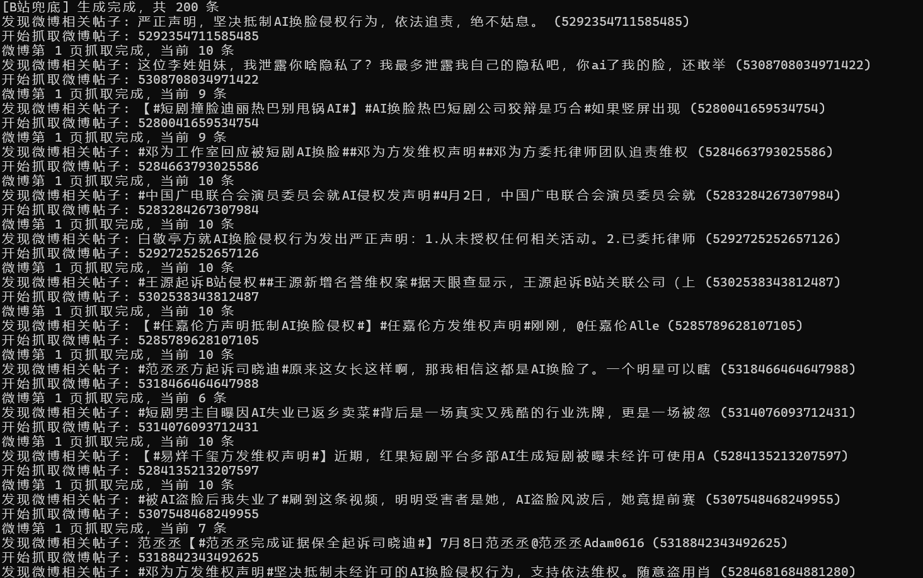
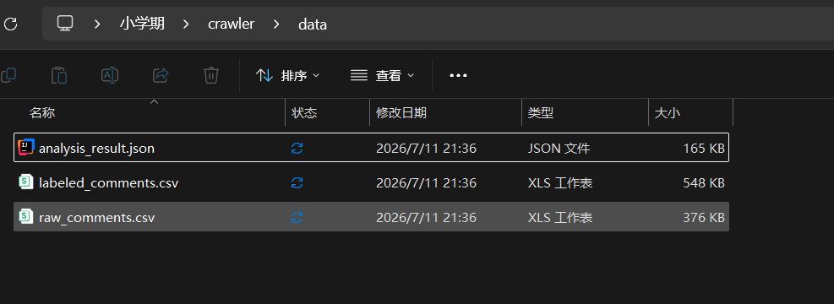
5.2 启动后端（端口 5000）
cd backend
.venv\Scripts\activate.bat # Windows 激活 venv
python data_import.py # 首次：导入数据
python app.py # 启动服务
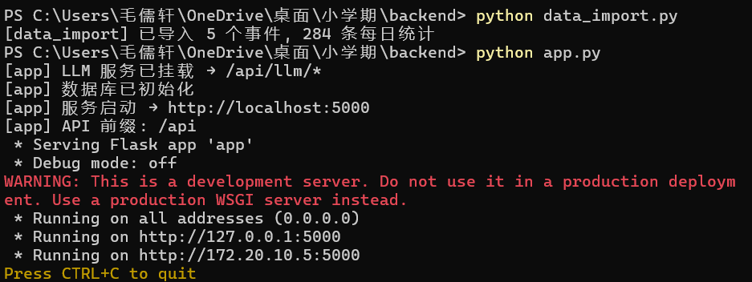
5.2 启动前端（端口 5173）
cd frontend
npm.cmd install # 首次运行需安装依赖
npm.cmd run dev # 启动开发服务器
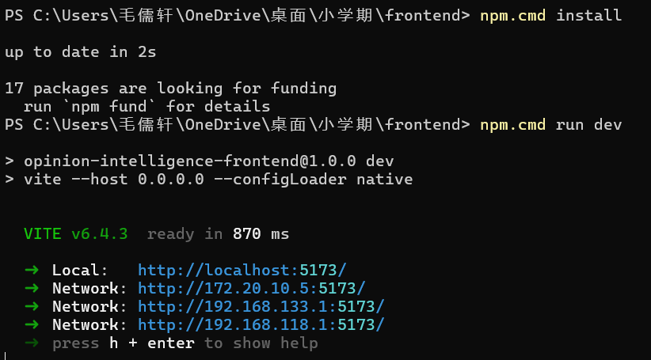
5.3 浏览器访问 http://localhost:5173
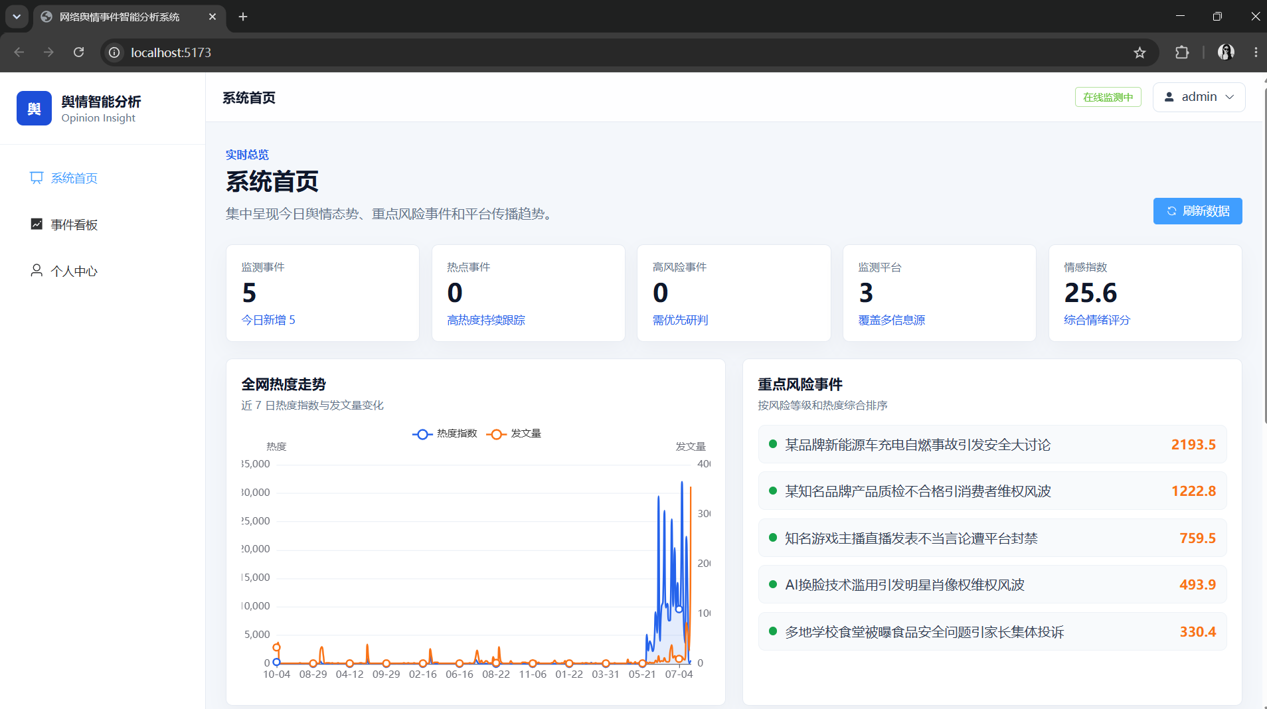

六、设计心得

6.1技术开发层面：打通全链路开发，实现理论到工程落地

（1）多平台爬虫开发：兼顾采集稳定性与数据合规性
本系统需要同步抓取微博、B 站、今日头条三大平台公开舆情内容，项目初期我们仅采用基础 requests+BeautifulSoup 直连页面，很快暴露出诸多工程问题：微博存在访问频次限制，批量抓取极易触发 IP 封禁；B 站动态评论依靠前端动态渲染，静态页面解析无法获取完整评论数据；今日头条存在 UA、Cookie 校验，无模拟浏览器配置会直接返回空白内容。同时原始抓取数据混杂大量重复转发、乱码、无意义空文本，无法直接投入后续文本处理。
针对各类采集难题，我们共同优化爬虫整体架构：一是统一增加随机访问间隔、多套 User-Agent 轮换模拟自然人浏览行为，降低反爬拦截概率；二是完善异常捕获、重试、失败 ID 记录逻辑，单条帖子抓取失败不会中断整体采集流程；三是分平台定制专属解析规则，针对性提取各平台发布时间、正文、点赞转发量、评论文本；四是增加数据去重、脏数据过滤脚本，依靠帖子唯一 ID 剔除重复内容。最终我们顺利采集 200 余条多平台舆情原始数据，输出 raw comments.csv 原始数据集、人工标注后的 labeled comments.csv 以及结构化分析文件 analysis_result.json。
这次爬虫开发让我们达成统一认知：网络数据采集绝非简单的网页解析，稳定容错、合规采集才是核心。无节制高频抓取不仅会造成系统开发中断，还存在数据采集合规风险，爬虫设计必须从源头规避违规抓取行为。

（2）舆情文本处理：理解业务场景对分析结果的决定性作用
项目依托 Jieba、SnowNLP、TF-IDF 工具完成舆情文本处理，实现情感判定、热度加权、关键词提取，实操后我们真切感受到开源工具与真实舆情业务场景存在明显适配差距。
第一，原生 SnowNLP 对网络维权、AI 侵权类网络口语识别精度较差，大量 “抵制 AI 换脸”“依法追责” 等负面文本被误判为中性，直接导致前端情感分布饼图数据失真。为此我们共同人工标注 200 条舆情样本，搭建面向维权舆情的专属情感词库，扩充负面维权词汇、修正情感权重，显著提升文本分类准确率。 第二，初期热度指数仅依靠评论数量计算，忽略阅读、转发、点赞的权重差异，出现小众事件热度虚高的问题。小组共同研讨加权计算规则，为不同互动数据分配对应权重，统一标准化输出 0-5000 区间热度数值，首页热度排行、趋势预测数据才具备实际研判价值。 第三，基础 TF-IDF 分词会提取大量语气助词、无效虚词，我们共同搭建停用词过滤库，过滤无意义词汇，仅保留人物、行业、事件实体关键词，最终前端词云模块可以清晰展示 “AI 换脸、肖像权、维权、短剧” 等核心舆情要素，可视化图表实用性大幅提升。
通过整套文本处理模块开发我们意识到，舆情分析效果不单纯依靠工具本身，数据清洗、领域词库适配、业务规则定制缺一不可，脱离业务场景直接调用开源工具，很难产出具备参考价值的分析结果。

（3）分层数据流协同：统一标准是前后端高效联动的基础
我们整套系统固定工作流为：爬虫采集→文本清洗分析→JSON 中间文件→SQLite 数据库→Flask API 服务→Vue 前端可视化，数据处理是整个系统的源头。项目开发前期，我们没有提前约定统一数据规范，数据模块输出的 JSON 字段名、时间格式、情感分类标识与后端数据库表结构不匹配，后端导入数据频繁出现字段缺失、类型转换报错，前后端联调进度严重受阻。
为解决数据互通障碍，小组全员协商制定统一数据标准：统一时间戳格式、情感结果固定划分为 positive/negative/neutral 三类、热度统一浮点数值、关键词以 JSON 数组格式存储。数据模块按照新标准重构导出脚本，严格对齐 events、daily_stats 等数据表字段结构，标准化 JSON 文件可直接批量导入 SQLite 数据库，大幅降低跨模块对接成本。同时我们提前产出测试数据集，在后端接口、前端页面未完全开发完成时，提供模拟数据供前后端同学并行调试图表、接口逻辑，有效缩短整体开发周期。这段经历让我们建立分层解耦的系统开发思维，数据层是 Web 系统的根基，统一规范是团队并行开发的核心前提。

（4）完整工程工具链落地：掌握端到端 Web 系统开发流程
本次项目我们全程使用 Python 虚拟环境隔离项目依赖，拆分爬虫、文本处理独立脚本，产出标准化结构化数据；依托 GitHub 完成版本管理，所有人在个人 feature 分支开发自测后合并至 dev 开发分支，遵循约定式代码提交规范，每日记录功能迭代内容。
系统部署阶段，我们完整跑通全链路流程：运行爬虫采集原始数据→执行清洗分析脚本生成结构化文件→调用 data_import.py 批量写入 SQLite 数据库→启动 5000 端口 Flask 后端服务→启动 5173 端口 Vue 前端项目，浏览器请求接口渲染各类可视化图表。从前单一练习爬虫、前端页面的碎片化学习不同，本次我们完整打通数据采集、处理、入库、接口交互、前端可视化全链路，清晰理解前后端分离 Web 信息系统完整运行逻辑，补齐了以往学习中流程割裂的短板。
6.2项目难点复盘与整体存在的不足
（1）开发过程中核心难点与对应解决方案
·多平台爬虫稳定性差，频繁触发平台反爬拦截：通过增加随机延时、轮换 UA、完善断点重试、分时段分平台采集的方式解决；

·通用文本工具适配舆情领域效果较差，情感分类偏差大：自建舆情领域停用词、情感词库，人工标注样本校正分类结果；

·各模块数据结构不统一，前后端接口频繁报错：共同制定统一数据规范文档，固定 JSON、数据库字段命名与数据类型；

·原始数据存在大量脏数据、缺失值，前端可视化出现空白、数值异常：新增专用清洗脚本，过滤无效文本，缺失数据统一填充默认值。
（2）我们整体开发存在的短板与后续改进方向

·前期缺少完整设计文档，拿到需求直接上手编码，未提前统一数据、接口规范，后期需要大规模重构脚本，浪费大量开发时间。今后开展项目会优先完成数据库结构、数据格式、API 接口设计文档，再启动编码工作；

·爬虫初期容错设计不完善，仅简单捕获报错，未设计断点续爬、任务日志存储，抓取中断后需要从头全量采集。后续开发采集系统会补充持久化任务日志，支持断点续采；

·文本分析仅使用轻量开源工具，未尝试训练专用文本分类模型，舆情深度分析能力有限。后续我们会学习文本分类模型相关知识，提升复杂舆情文本的分析精度；

·代码模块化、注释规范不足，初期爬虫、文本处理功能全部堆砌在单文件中，后期修改维护难度较高。后续开发会按照功能拆分代码文件，增加清晰注释，提升项目可维护性。

6.3整体实践总结与长远收获
本次舆情智能分析系统开发，是我们小组第一次完整协作完成大型综合软件工程项目，区别于课堂碎片化知识点练习，项目覆盖需求分析、架构设计、编码开发、数据治理、前后端联调、部署演示、文档撰写全流程。 技术层面，我们熟练掌握多平台稳定爬虫搭建、中文舆情数据清洗与 NLP 分析完整流程，建立分层数据流开发思维，掌握Vue3+Flask 前后端分离架构、SQLite 数据库工程化落地方式，打通数据处理、后端服务、前端可视化之间的技术壁垒； 能力层面，锻炼了我们整体项目进度规划、跨模块沟通、问题协同排查的能力，学会以小组整体目标为核心，主动提前交付成果、互相补位，不再局限于完成个人分配任务； 专业认知层面，作为网络空间安全学院学生，我们深刻意识到舆情监测技术兼具实用价值与严格的安全、伦理约束。技术开发不能只追求功能完整，必须同步兼顾数据合规、用户隐私保护、AI 风险防控，平衡技术能力与安全底线。
本次实践也清晰暴露了我们在前期方案规划、代码工程化规范上的短板。后续我们会加强系统架构设计学习，养成 “先设计、后编码” 的开发习惯，持续深耕自然语言处理、网络数据安全相关知识，为我们后续专业学习、毕业设计乃至未来行业实践打下扎实基础。

- 团队分工说明
本项目采用模块化分工的协作方式开展。小组成员围绕统一的数据格式、数据库字段和 API 接口规范开展并行开发，并通过 GitHub 的 feature 分支、dev 分支和 main 分支管理代码版本。
（1）毛儒轩：后端开发与系统整合。负责 Flask 后端服务、SQLite 数据库设计，以及用户认证、事件列表、事件详情、个人中心等 API 接口开发；负责数据导入、前后端联调、系统部署和接口文档整理。
（2）郭宇航：前端开发与数据可视化。负责登录页、系统首页、舆情事件看板、事件详情页和个人中心等页面开发；使用 Vue 3、Element Plus 和 ECharts 实现热度趋势、情感分布、平台分布和关键词词云等可视化模块，并完成前端路由与后端接口对接。
（3）阮志勇：数据采集与 NLP 处理。负责多平台公开舆情数据的采集、清洗、去重和结构化处理；完成情感倾向识别、热度指数计算、高频关键词提取及传播趋势数据生成，输出符合系统规范的 JSON 数据文件。
（4）付志鑫：大模型服务与高级功能。负责智能问答、舆情传播趋势预测和自动分析报告生成等模块；完成大模型 API 调用、事件上下文组织、无关问题拦截及服务异常时的降级处理。
在协作过程中，各成员在个人功能分支完成开发和自测后合并至 dev 分支，再由全员完成集中联调、问题修复和演示准备。

八、AI伦理声明
本项目涉及网络公开信息采集、自然语言处理和大模型辅助分析。我们小组充分认识到舆情分析技术可能带来的隐私、偏见、误判和滥用风险，现作如下声明。
第一，合法合规采集。系统仅面向公开可获取的网络舆情信息开展课程实践，不以绕过平台安全机制、批量获取个人隐私信息或侵入式采集为目的。采集过程中合理控制访问频率，遵守平台规则；对测试数据和展示截图进行必要脱敏，不主动披露与课程目标无关的个人信息。
第二，最小化与安全使用数据。系统仅保存实现事件分析所必需的字段，并通过用户认证、接口鉴权和密码哈希存储等方式降低未授权访问风险。项目数据仅用于课程设计、功能验证和答辩演示。
第三，审慎使用模型输出。情感分析、趋势预测和大模型生成报告均属于辅助分析工具，其输出可能受输入信息完整度、模型服务状态和提示词等因素影响，不能视为事实结论或最终处置依据。风险等级和处置建议等结果应由相关人员结合原始信息与实际情境进行复核。
第四，防范偏见与错误传播。系统不针对任何群体进行标签化、歧视性判断或自动化处置；当模型输出包含明显偏见、事实错误、煽动性表述或与当前事件无关的内容时，应进行人工核验、修正或拒绝展示。
第五，保持可追溯与可改进。系统保留从数据采集、清洗处理到图表展示和模型生成的分析链路，便于对异常结果进行复查。后续如将系统用于更大范围的数据处理，应进一步完善数据来源标注、授权管理、日志审计、模型评估和人工监督机制。
本小组承诺坚持技术服务公共利益、尊重隐私与人格尊严、避免算法歧视、保持人工监督的原则，确保 AI 技术在合理、透明和负责任的边界内使用。

